Franc Dimc | Ladijske elektronske naprave | 21. avgust 2015

Pomorska navigacija z GNSS

svetovna radionavigacija v sodobni pomorski praksi

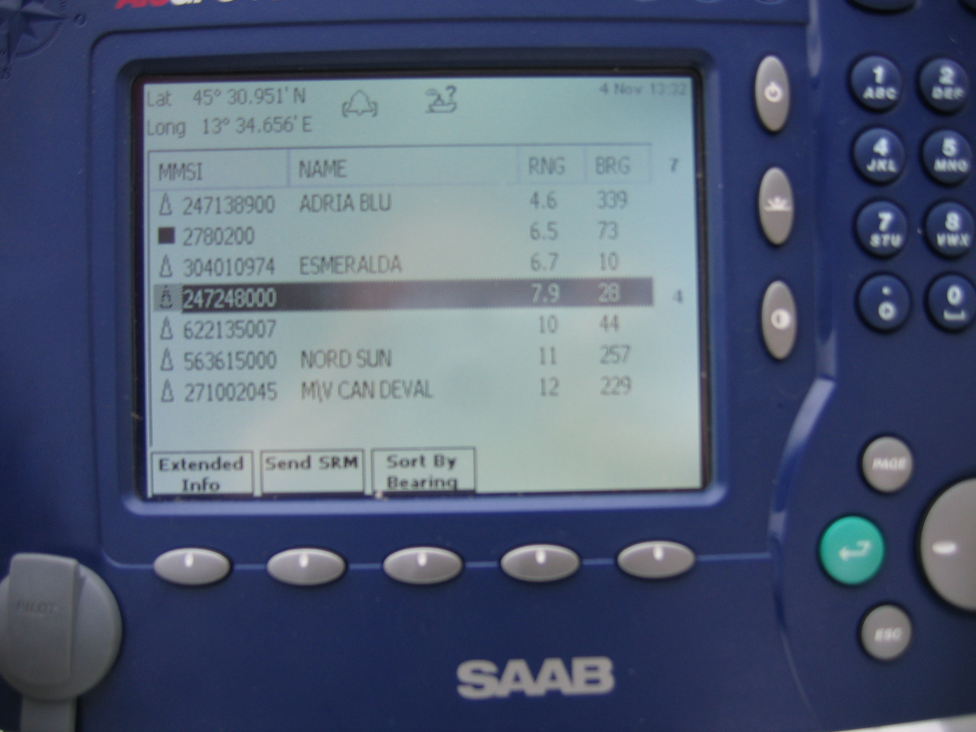

Razčistimo besedišče

Nabor za predmet LEN važnih kratic, okrajšav in definicij najdete v posebni skripti **Izrazje**.

Sklic na Uvod in Besednjak v skripti (Kostevc, 2012). Določanje lastnega položaja imenujemo navigacija in določanje položaja opazovanega objekta lociranje. Vektor hitrosti. Lega. Referenčna točka. Položajna ploskev. Položajna krivulja. Položaj. Položaj na zemeljski površini. Podajanje položaja z geografskimi koordinatami. Podajanje položaja z azimutom, elevacijo in oddaljenostjo. Kepplerjevi elementi (Batagelj, 2009).

Natančnost določanje položaja: pogrešek položajne krivulje, pogrešek položaja, pogreškovna elipsa. Doseg: doseg določanja položaja, radijski doseg ('domet').

Za potovanje iz enega kraja v drugega moramo vedeti kateri pripomoček uporabiti. Znanstveno-premišljeni ali uporabniško-rokodelski pristop? (Groves, 2013)

Principi satelitske komunikacije in radionavigacije

Seštevna navigacija (?)

Sateliti za komunikacijo in za radionavigacijo (sklic na (Batagelj, 2009)). Kakovost zvez, presih zveze. Pomen razmer na Soncu, v medplanetarnem prostoru (ang. Space weather) in v plasteh Zemljinega ozračja.

Radio goniometer (določanje položajne linije), Hiperbolična navigacija, teorija hiperbolične navigacije, geometrična definicija in pomembnost za geometrijsko razporeditev naprav; število potrebnih naprav. (Groves, 2013) Praktična zemeljska radionavigacija.

Postopki radionavigacije ( (Kostevc, 2012), (Čop, 2001)) z uporabo radijskih naprav na satelitskih ploščadih upoštevajo iste naravne zakone kot radionavigacija z radijskimi napravami na Zemlji (razširjanja elektromagnetnega valovanja, in nekaj dodatnih: teorija relativnosti), uporablja podobne principe (merjenje časa med dospetji signalov različnih postaj) in nekaj dodatnih (Fourierova analiza, kvaternioni, Kalmanovo filtriranje).

Sistemi določanja položaja s sateliti (GNSS), GPS, GLONASS, Galileo in ostali, nastavitev in delo z GPS sprejemnikom, točnost dobljenega položaja ladje,

Praktična uporaba sodobnih sprejemnikov GNSS

Osnovni deli sprejemnika GNSS, na katere dele ima uporabnik vpliv. Od avtonomnega načina do diferencialnega, prednosti hkratne uporaba večih sistemov, uporaba za dinamično določanje položaja (ang. dynamic positioning) - uporaba stalnih postaj na Zemlji (predvsem za zemljemerce in geologe) ali v vesolju (tudi za promet: WAAS, EGNOS).

Ranljivost GNSS zaradi naravnih vplivov, zaradi nehotenih vplivov človeka in zaradi namernih vplivov človeka. Slepo zaupanje v rezultate (Developing a critical attitude towards the use of GNSS among today`s nautical students, 2014)

Primeri v Matlabu računanje položaja na površju Zemlje - presečišča psevdorazdalj, - presečišča hiperbol za, uporaba Kalmanovega filtra.

Zakladi FPP

(na ML Slovenija: AIS (Saab)), MTi-G (Xsens), GPSmap60cs (Garmin), (Leica), (Novatel)

Napake v delovanju naprav

Kako ugotovim, da naprave ne delujejo pravilno?

Fizično stanje sestavnih delov (pretrgan kabel antene), okoliščine (zaslonjenost antene, dogodki na Soncu), odčitki drugih instrumentov,

Kaj lahko storim, da bom rezultatom bolj zaupal?

Navadim se, da preverim fizično stanje naprave preden z nje odčitam rezultat. V 'mirnih' okoliščinah primerjam odčitke naprav, ki kažejo isto veličino, a delujejo na različnih principih.

Razumevanje predstavljene snovi

Vprašanja

Literatura

**Batagelj, Boštjan. 2009.** *Zapiski predavanj iz predmeta Satelitske komunikacije (VSŠ).* Ljubljana : UL FE, 2009.

**Čop, Rudi. 2001.** *Radionavigacija in telematika.* Portorož : UL FPP, 2001. ISBN 9612360944.

*Developing a critical attitude towards the use of GNSS among today`s nautical students.* **Dimc, Franc in Brcko, Tanja. 2014.** Baška : The Royal Institute of Navigation, 2014. ISSN 1849-7306.

**Groves, Paul D. 2013.** *Principles of GNSS, Inertial and Multisensor integrated Navigation Systems, 2nd Edition.* London : Artech House, 2013. ISBN ‐13: 978‐1‐60807‐005‐3.

**Kostevc, Drago. 2012.** *Navigacijske naprave in sistemi.* Ljubljana : samozaložba, 2012.

Spletni viri s kratkim opisom vsebine

<https://en.wikipedia.org/wiki/List_of_GPS_satellites> : osnovni podatki o trenutno delujočih satelitih GPS in tudi o vzetih iz uporabe

<http://hemispheregnss.com/gpsreference/GPS_Tech_Ref.htm#Positioning_Accuracy.htm> : podatki o sprejemnikih GPS, vsebuje besednjak s kratko razlago

<http://lso.fe.uni-lj.si/studij/sateliti/gradivo/01p_sk.pdf> nosilne ploščadi za radijske postaje oz. naprave, tirnice satelitov, vrste storitev, vrste zvez

<http://lso.fe.uni-lj.si/studij/sateliti/gradivo/05p_sk.pdf> definicija satelitove tirnice s Keplerjevimi elementi v koordinatnem sistemu vrteče se Zemlje (ang. ECEF), perigej, rektascenzija dvižnega vozla, argument perigeja, naklon tirnice, velika polos elipse, ekscentričnost elipse, čas prehoda skozi perigej, srednja anomalija, obhodni čas = frekvenca tirnice (število tirnic v enem dnevu)

KOMPASI

<http://www.autonnic.com/assets/files/Datasheets%2004%202010/A4020-02-00.pdf> domača stran fluxgate magnetometra FPP

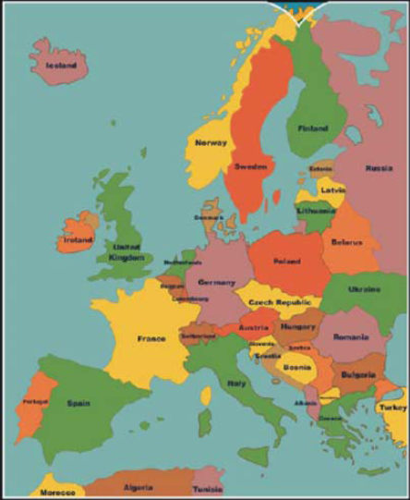

(Hemisphere GNSS)